花蓮縣101年度 資通安全教育
校名：花蓮縣立三民國民中學
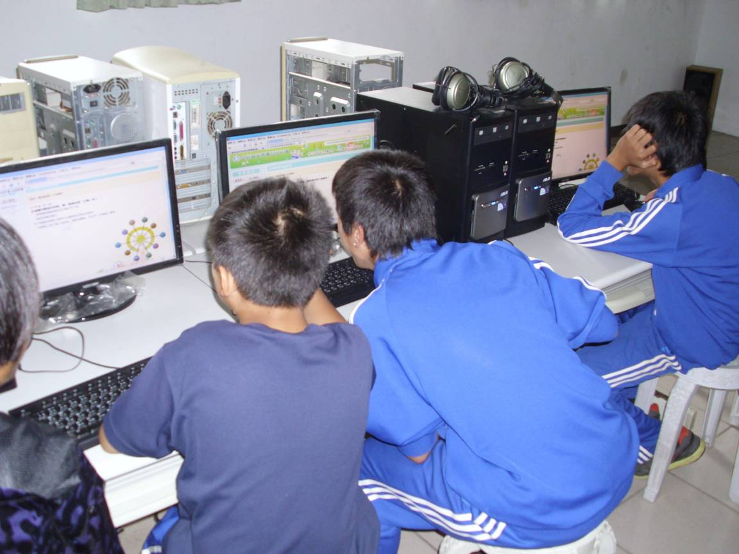
照片說明：學生參加資通安全自我評量
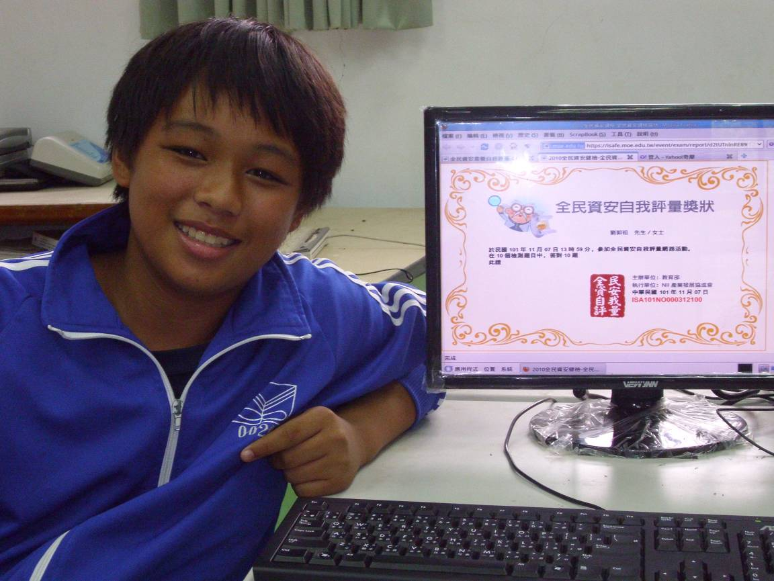
照片說明：學生參加資通安全自我評量成績優異

花蓮縣101年度 資通安全教育
校名：花蓮縣立三民國民中學
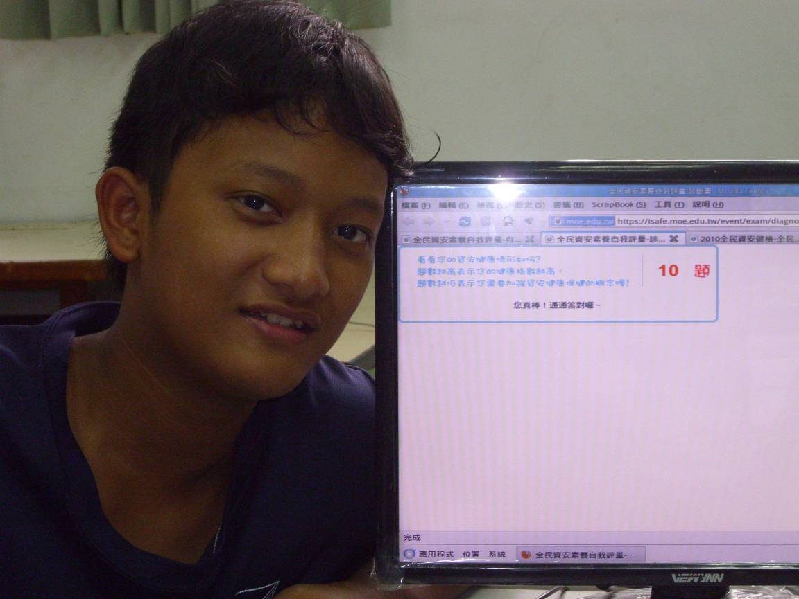
照片說明：學生參加資通安全自我評量成績優異
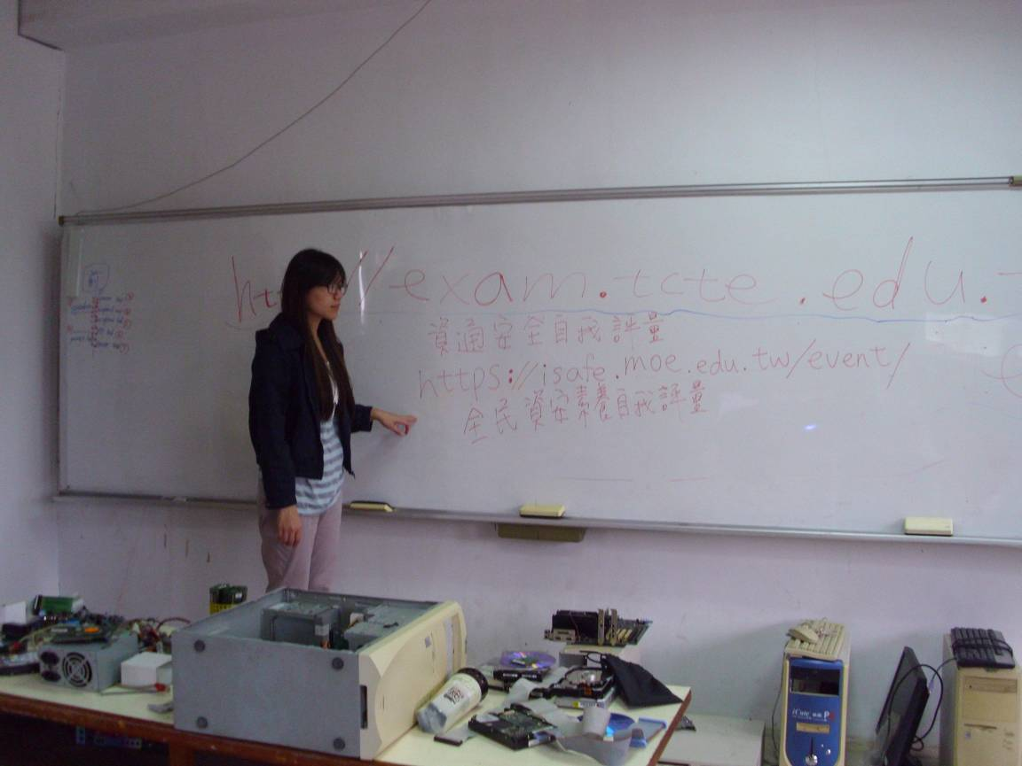
照片說明：教師介紹全民資安素養自我評量網

